**ĐỀ KIỂM TRA CUỐI KÌ 1**

**MÔN TIN HỌC – LỚP 4**

**NĂM HỌC 2021-2022**

**Thời gian thi: (Theo lịch của nhà trường)**

**Hình thứ thi: Trực tuyến trên Google form**

**Câu 1 (1đ): Theo em máy tính để bàn có những bộ phận chính nào?**

1. Màn hình, thân máy, bàn phím, ổ cắm điện.

B. Màn hình, thân máy, chuột máy tính.

C. Màn hình, thân máy, bàn phím, chuột máy tính.

D. Màn hình, thân máy, chuột, ổ cắm điện.

**Câu 2 (1đ): Phát biểu nào sau đây là đúng?**

1. Thư mục là nơi lưu trữ thông tin.

B. Thư mục dùng để khởi động một chương trình nào đó.

C. Không thể tạo thư mục trên màn hình nền máy tính.

D. Không thể xóa các thư mục đã được tạo ra

**Câu 3 (1đ): Hãy cho biết đâu là biểu tượng của thư mục?**

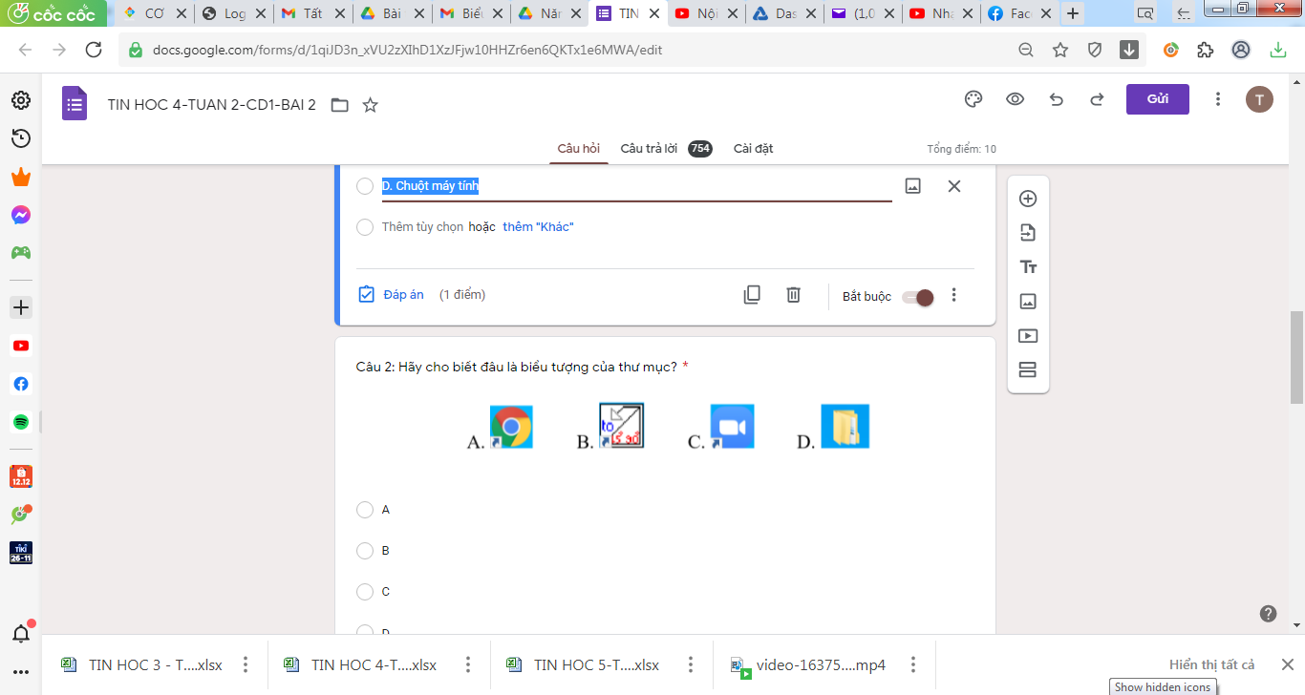

**Câu 4 (1đ): Để khởi động phần mềm Em tập vẽ Paint, em nháy đúp chuột vào biểu tượng nào sau đây?**

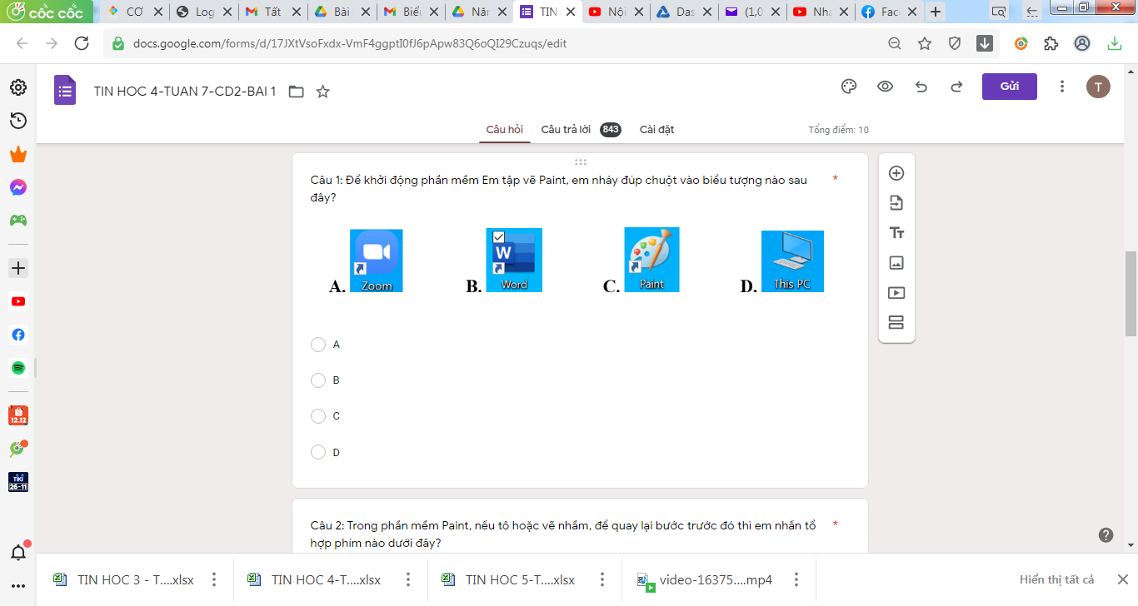

**Câu 5 (1đ): Nối các công cụ sau với chức năng tương ứng**

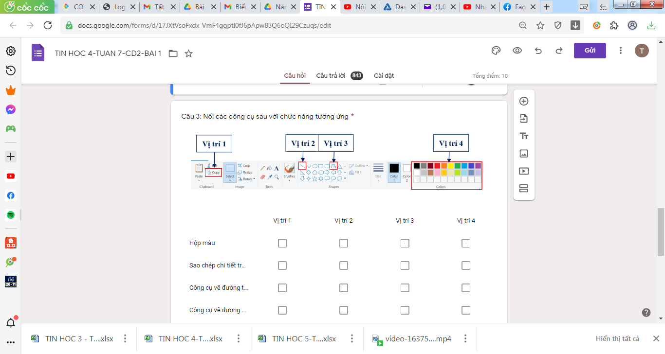

|  |  |  |
| --- | --- | --- |
| Hộp màu |  | Vị trí 1 |
| Sao chép chi tiết tranh vẽ |  | Vị trí 2 |
| Công cụ vẽ đường thẳng |  | Vị trí 3 |
| Công cụ vẽ đường gấp khúc |  | Vị trí 4 |

**Câu 6 (1đ): Trước khi chỉnh sửa một chi tiết bất kì trong hình vẽ, em cần chọn chi tiết đó bằng công cụ nào sau đây?**

1. Copy
2. Rotate
3. Select
4. Size

**Câu 7 (1đ): Em hãy ghép nối các biểu tượng sau với chức năng tương ứng của nó sao cho đúng.**

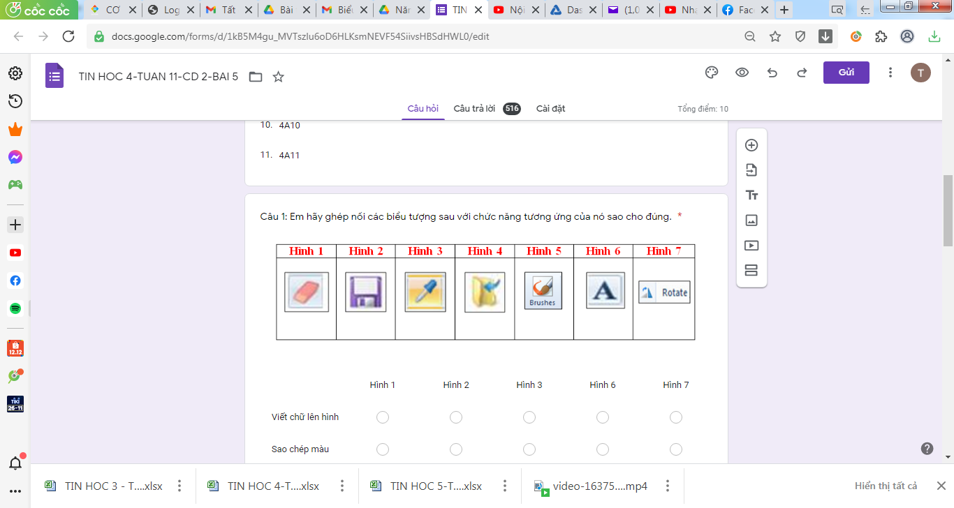

|  |  |  |
| --- | --- | --- |
| Viết chữ lên hình |  | Hình 1 |
| Sao chép màu |  | Hình 2 |
| Tẩy các chi tiết trên bức vẽ |  | Hình 3 |
| Xoay hình |  | Hình 6 |
| Lưu các thay đổi trên bài vẽ |  | Hình 7 |

**Câu 8 (1đ): Sau khi soạn thảo xong nội dung văn bản, em thực hiện thao tác nào để lưu văn bản vào máy tính?**

1. Chọn File/ Save
2. Chọn Insert/ Save
3. Chọn Home/ Save

**Câu 9 (1đ): Các bước để thay đổi cỡ chữ cho văn bản?**

1. Chọn File - Nháy chuột ở ô cỡ chữ - Chọn cỡ chữ em muốn thay đổi.
2. Chọn Insert - Nháy chuột ở ô cỡ chữ - Chọn cỡ chữ em muốn thay đổi.
3. Chọn văn bản - Nháy chuột ở ô cỡ chữ - Chọn cỡ chữ em muốn thay đổi.

**Câu 10 (1đ): Để chèn tranh vào trang soạn thảo, em thực hiện thao tác nào sau đây?**

1. Chọn Insert/ Picture
2. Chọn Insert/ Shapes
3. Chọn Insert/ Table

